**МКДОУ « Детский сад общеразвивающего вида «Салам»**

***Спортивный праздник***

***в старшей группе «Солнышко» с родителями***

***«Путешествие в страну здоровья»***

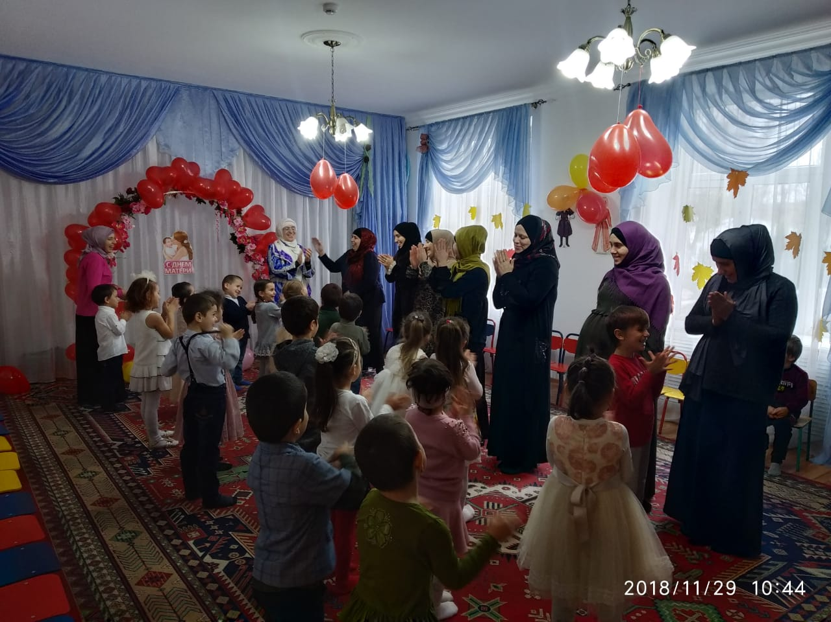

**Воспитатель: высшей квал.катег. Хайбулаева Х.И.**

**2018 год.**

**Цель праздника:**

Создать радостное настроение от совместного с родителями участия в спортивных соревнованиях и атмосферу радости и эмоционального благополучия.

**Задачи:**

Создать веселое настроение участников праздника;

Воспитывать чувство коллективизма;

- способствовать гармонизации детско-родительских отношений;

Развивать у детей и взрослых координацию и ловкость движений, глазомер и умение ориентироваться в пространстве.

**Ход праздника:**

***Звучит музыка.***

**Воспитатель:** Здравствуйте, добрый вечер дорогие ребята и дорогие наши родители! Я рада приветствовать вас. Внимание! Внимание! В нашем спортивном празднике «Веселые старты» принимают участие дети и их родители. Приветствуем, любителей спорта!

Посмотри, друзья вокруг

Ребятишек целый круг

Рядом с ними папы, мамы.

Папы бросили диваны

Мамы бросили кастрюли.

Все хотят соревноваться,

Пошутить и посмеяться,

Силу, ловкость показать.

Этой встрече все мы рады.

Собрались не для награды.

Нам встречаться чаще нужно,

Чтобы все мы жили дружно!



**Воспитатель:**Уважаемые гости! А теперь наши ребята расскажут вам свои стихи.

*Дети рассказывают стихи о спорте:*

**Хадижа:**  Всем ребятам мой привет  
И такое слово:  
Спорт любите с малых лет –

Будете здоровы.

**Исматула:** Пусть от севера до юга

Всюду есть у нас друзья.

Но без спорта, как без друга,

Никому прожить нельзя.

**Амаль:**Приучай себя к порядку-

Делай каждый день зарядку.

Смейся веселей

Будешь здоровей.

**Мухаммад:**Спорт для жизни очень важен.

Он здоровье всем дает.

На занятии физкультуры

Узнаем мы про него.

**Воспитатель:**

Сияет солнышко с утра,

И мы готовимся заранее.

Ребята, начинать пора

Спортивные соревнования.

**Воспитатель:**Молодцы! Мы начинаем наши эстафеты.

Каждый должен свои силы

Свою ловкость показать

Быть здоровым и веселым

И конечно не скучать.

**Воспитатель:** Королева спорта – лёгкая атлетика. Начнём с бега.

1. **«Бег».** Команды должны обежать кегли и вернуться обратно.

**Загра:** Мы веселые ребята,

Мы ребята дошколята.

Любим спортом заниматься,

Любим весело смеяться.

**Шамиль:** Физкультурой мы в саду

Много занимаемся.

На зарядке по утрам

Крепко закаляемся.

**Абдулла:** Будем вместе мы играть

Бегать, прыгать и скакать.

Чтобы было веселее

Мяч возьмем мы поскорее.

**Умар.:**Никогда не унывай,

В цель мячами попадай.

1. Вот здоровья в чем секрет –

Всем друзьям – физкульт - привет!

**Воспитатель:**Внимание, внимание, мы продолжаем наши соревнования.

1. **«Передай мяч над головой».** Дети должны передавать мяч над головой из руки в руки до конца и обратно. Главное в этой конкурсе не потерять мяч. Задание понятно? Тогда. На старт! Внимание! Марш! Конкурс для детей.
2. **«Пингвины».** Играющие строятся у исходной черты в две колонны. У игроков, стоящих первыми, по одному мешочку с песком. По сигналу воспитателя они зажимают мешочки между колен и на двух ногах прыгают до обруча, затем берут мешочки в руки, бегом возвращаются к своей колонне и передают их следующим игрокам. Сами встают в конец своей колонны.

**Воспитатель:**Молодцы! Наши дети знают, что заниматься спортом очень полезно, и сейчас они расскажут об этом.

**Физкульт – ура!**

*(Мамы по очереди говорят ласковые слова, кто больше слов назовёт.)*

**Воспитатель:**

Когда живется дружно,  
Что может лучше быть!  
И ссорится не нужно,  
И можно всех любить.  
Ты в дальнюю дорогу  
Бери с собой друзей:  
Они тебе помогут,  
И с ними веселей.

1. **«Позвони в колокольчик».** Добежать до стойки, позвенеть в колокольчик, оббежать стойку, обратно вернуться бегом, передать эстафету следующему игроку.

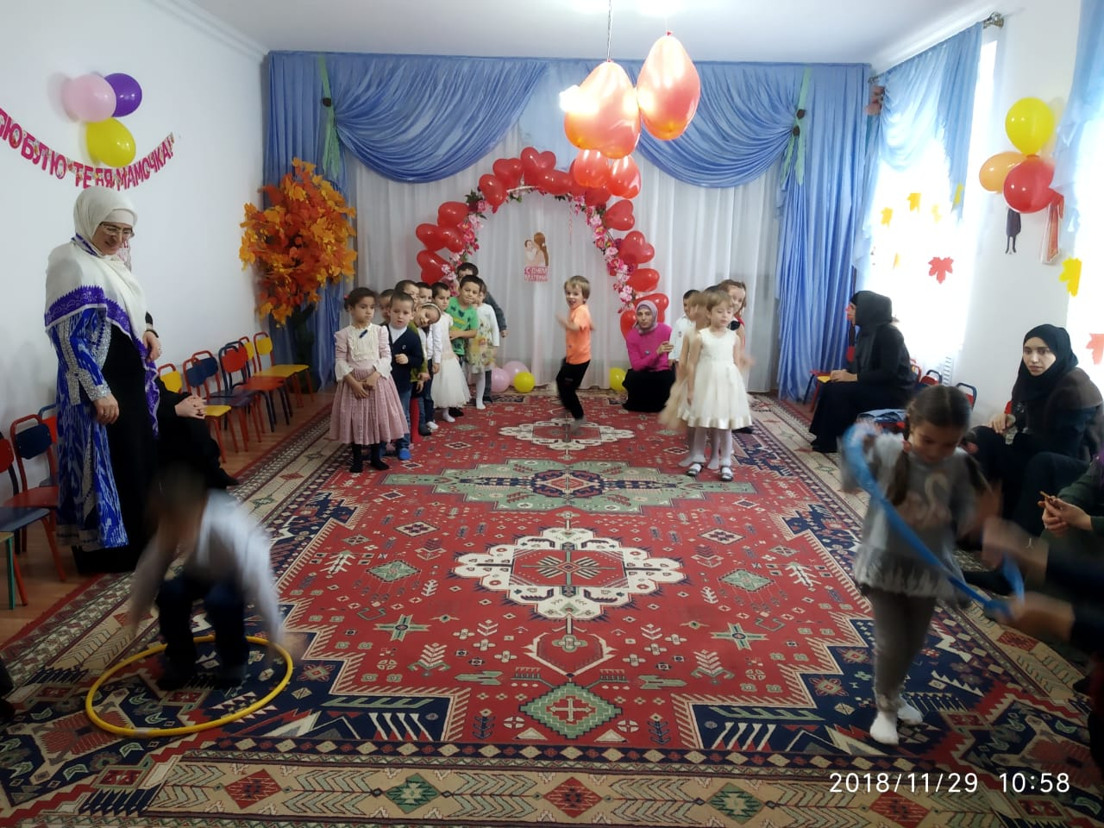

**«Кто быстрей к платочку».** 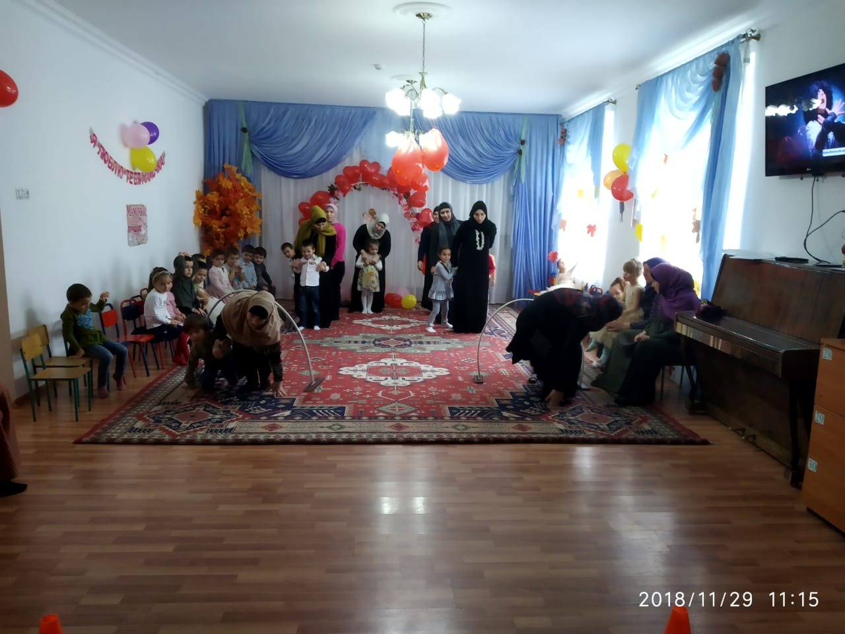

 На пол кладут четыре обруча и один платочек. В два обруча складывают игрушки (в каждом по 5-6 штук). Двое детей встают около них. Звучит музыка – дети по одной переносят игрушки в другие обручи. Кто первым принесет все игрушки, бежит к платочку и высоко поднимает его.

1. **Воспитатель:**Объявляется конкурс.
2. Конкурс для мам.*«*Кто дольше сможет удержать обруч.»

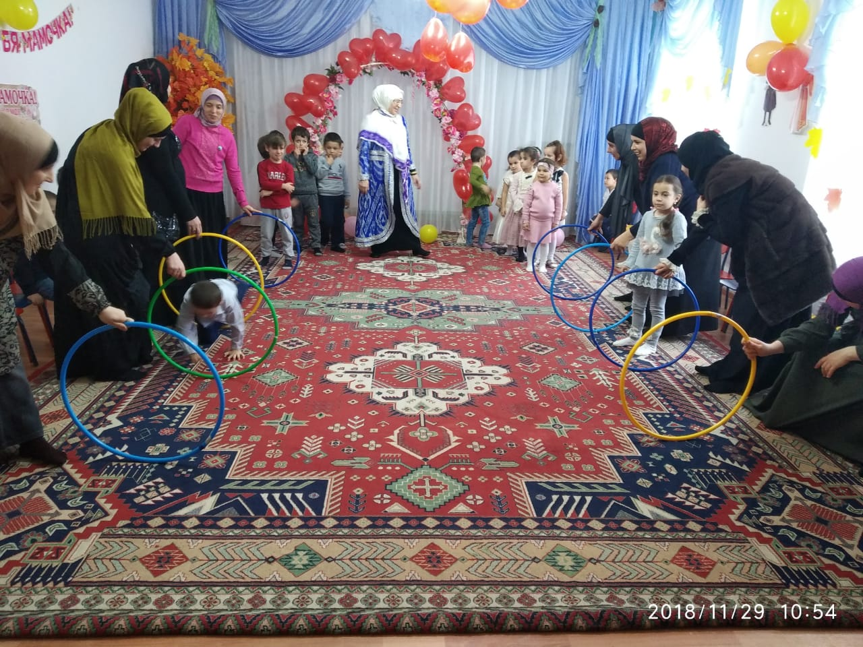

1. **«Цветные карандаши».** Я буду читать стихотворение, а вы – выполнять задание (рисовать) в соответствии с текстом. Начинают рисовать мамы, продолжают дети, заканчивают папы. Нарисуйте круг большой (рисуют мамы),

Сверху – маленький такой,

На макушке ушка два –

Это будет голова,

Нарисуем для красы

Попышней ему усы (рисуют дети)

Вот красивый хвост готов –

Ты прекрасней всех котов (рисуют папы)

**Воспитатель:** При выполнении следующего задания участникам нужно проявить смекалку, находчивость, сообразительность. Я буду загадывать загадки и задавать вопросы.

***Загадки:***

1) Просыпаюсь утром рано

Вместе с солнышком румяным

Заправляю сам кроватку, быстро делаю …. Зарядку.

2) Круглый, мягкий, полосатый,

Нравится он всем ребятам,

Может долго он скакать

И совсем не уставать. (Мяч)

3)Я его кручу рукой,

И на шее, и ногой,

И на талии кручу,

И ронять я не хочу. (Обруч)

4)Не по правилам играет

Даже пусть один игрок,

Чтоб его судья поправил,

Нужно посвистеть в … (Свисток)

5) Как называется спортивный наставник? (тренер)

6) Как называется начало и конец бега? (старт, финиш)

**Воспитатель:** Молодцы! Хорошо, ребята! Вы справились и с этим заданием.

А теперь внимание…….

***Игра «Обнималочка»***

*Чтобы начать эту игру дети образуют малый (внутренний) круг, а их мамы – большой (внешний). Участники каждого круга держатся за руки. Когда начинает звучать музыка, малыши и мамы идут в противоположных направлениях – по часовой стрелке и против неё. Как только мелодия смолкает, все расцепляют руки. Каждый ребёнок должен постараться найти свою маму, подбежать к ней и обнять её раньше остальных детей.*

**Воспитатель:**Вот и закончился наш праздник. Все участники показали свою ловкость, силу, быстроту. А главное – получили заряд бодрости и массу положительных эмоций! Занимайтесь спортом, укрепляйте своё здоровье, развивайте силу и выносливость! Перед тем, как с вами попрощаться мы хотим вам пожелать:

Крепкого здоровья, почаще улыбаться и никогда не унывать!

***Вместе***: До свидания! До новых встреч.